متوسطة السنة الدراسية 2017/2018
الفرض الثاني للثلاثي الثالث المستوى: ثانية متوسط
المادة : رياضيات المدة : ساعة
خلال اربعة اشهر باع احد التاجر 160 طائرة ورقية حيث قام بتسجيل هذه المبيعات في الجدول التالي
المجموع | سبتمبر | اوت | جويلية | جوان | الشهر  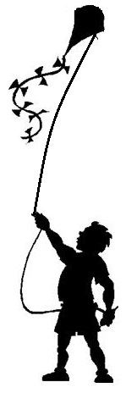
160 | 30 | 60 | 45 | 25 | المبيعات ( التكرارات)
 |  |  |  |  | التكرار النسبي
الجزء الاول
- انقل ثم اتمم الجدول؟
- مثل المبيعات بمخطط اعمدة ( نعبر عن 5 مبيعات
بـــ 1 وحدة طول )
الجزء الثاني
الشكل في الاسفل عبارة عن تصميم للطائرة الورقية مكون
من نصف قرص قطره60cm و مثلث متساوي
الساقين ارتفاعه 90cm
- احسب المساحة الكلية للتصميم
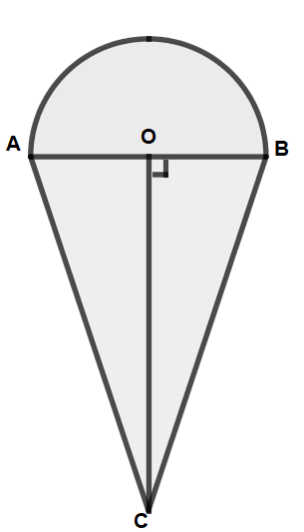

BELHOCINE : https://prof27math.weebly.com/

